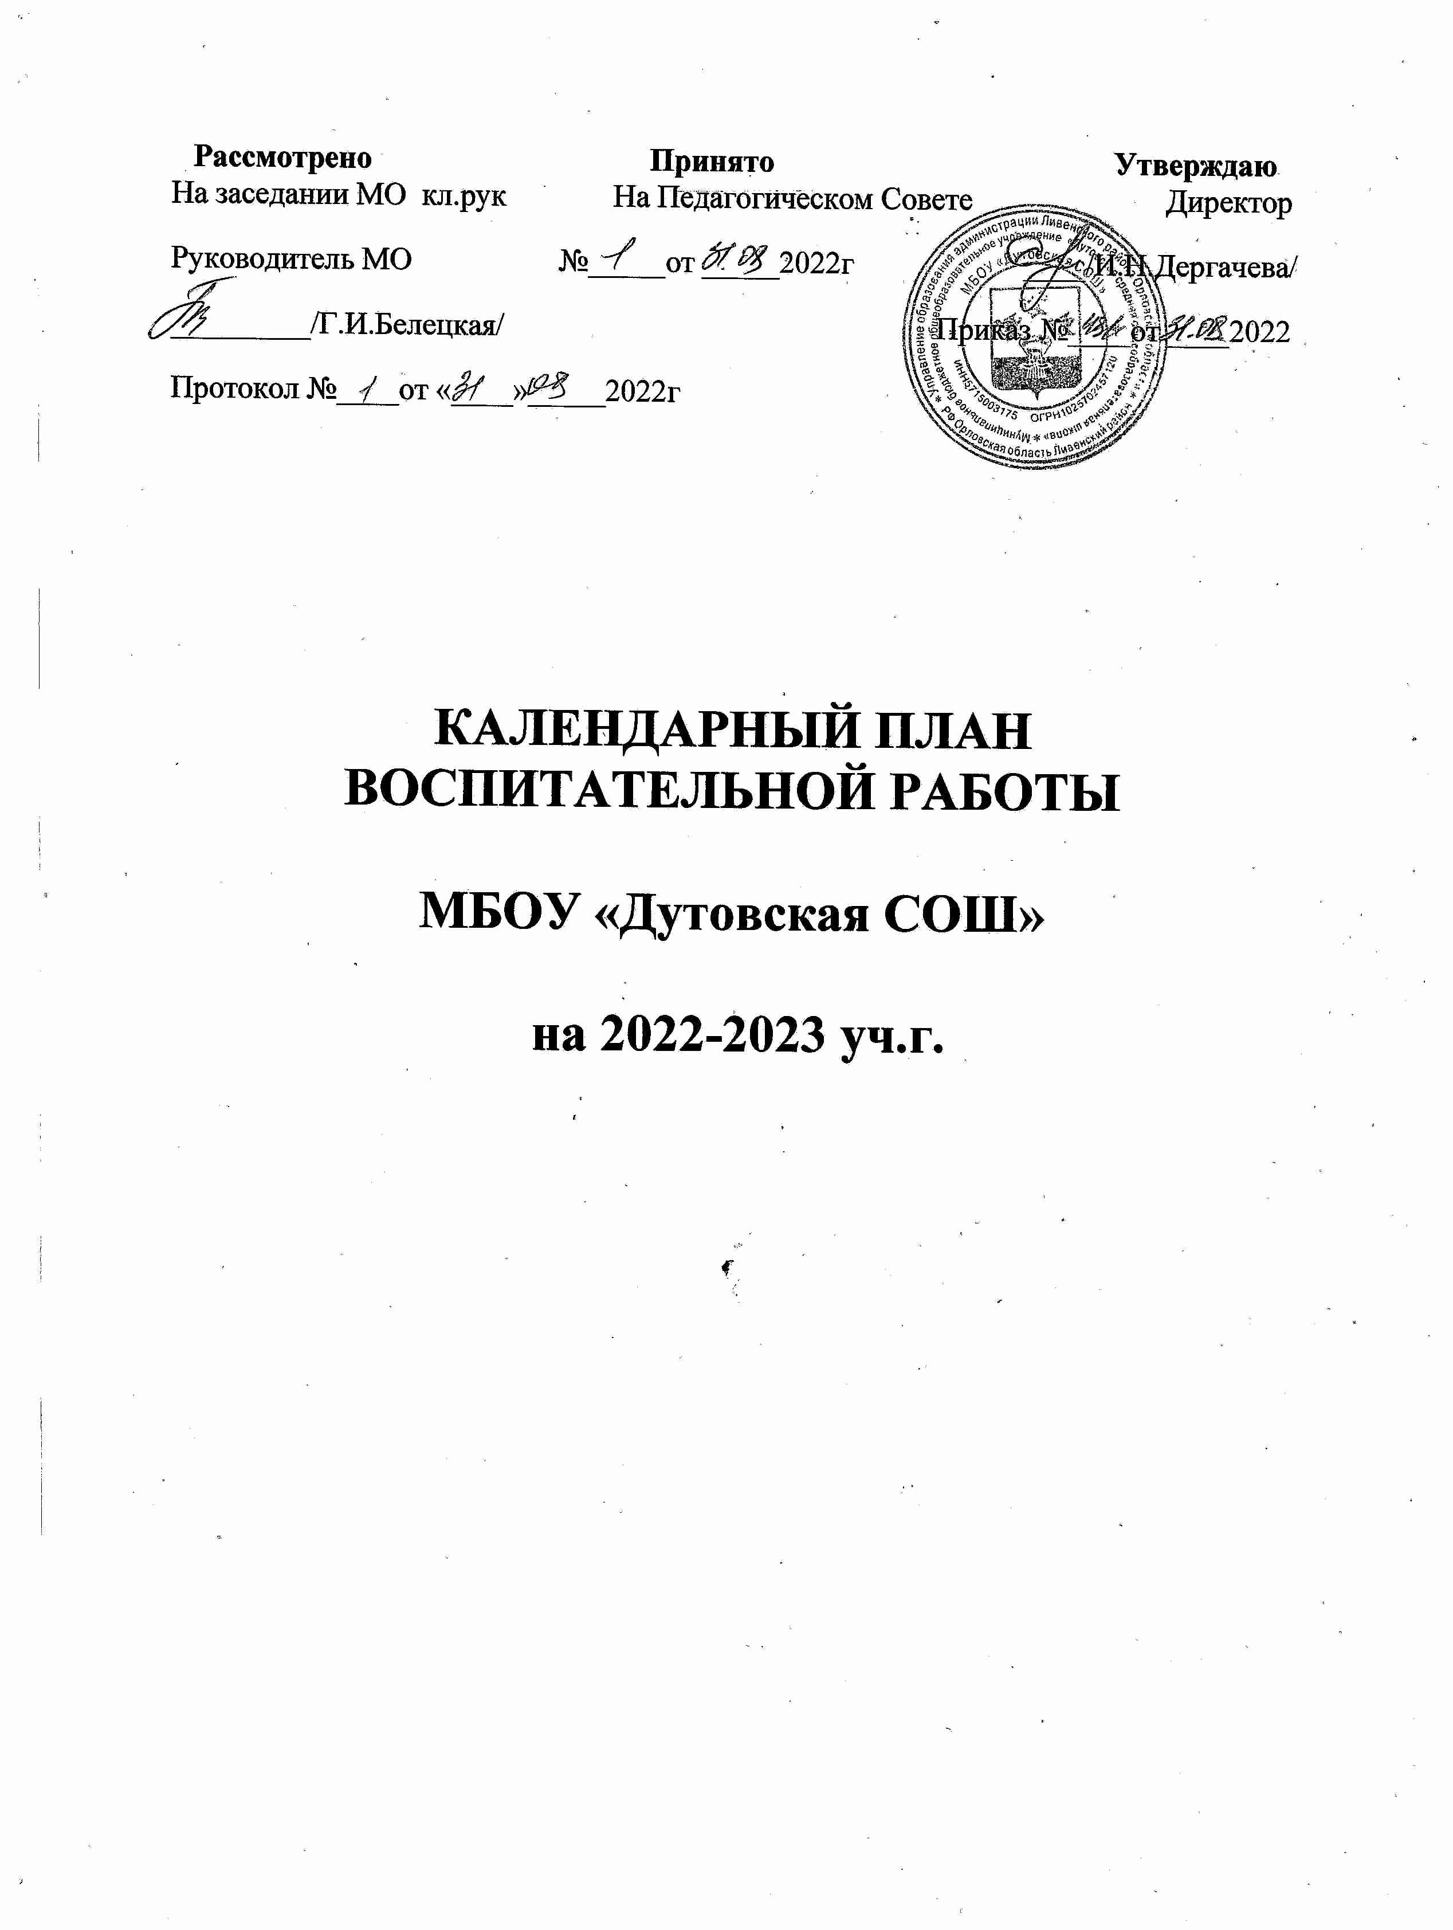

Рассмотрено Принято Утверждаю

На заседании МО кл.рук На Педагогическом Совете Директор

Руководитель МО №_____от _____2022г ____/И.Н.Дергачева/

_________/Г.И.Белецкая/ Приказ №____от ____2022

Протокол №____от «____»_____2022г

КАЛЕНДАРНЫЙ ПЛАН ВОСПИТАТЕЛЬНОЙ РАБОТЫ

МБОУ «Дутовская СОШ»

на 2022-2023 уч.г.

Цель:
создание условий, способствующих развитию интеллектуальных, творческих, личностных качеств учащихся, их социализации и адаптации в обществе.

Задачи: воспитание любви к родной школе, к малой родине, формирование гражданского самосознания, ответственности за судьбу Родины; воспитание нравственности на основе народных традиций; развитие творческих, познавательных способностей учащихся; формирование самосознания, становление активной жизненной позиции, формирование потребности к саморазвитию, способности успешно адаптироваться в окружающем мире; создание условий для сохранения здоровья, физического развития. Воспитание негативного отношения к вредным привычкам.

Мероприятия | Классы | Дата проведения | Ответственные
КЛАССНОЕ РУКОВОДСТВО

Работа с классным коллективом
Тематический классный час: | 1-10 | 1 раз в месяц | Классные руководители
Информационный классный час. ПДД | 1-10 | 1 раз в месяц | Классные руководители
Информационный классный час. Антикоррупционное воспитание | 1-10 | 1 раз в месяц | Классные руководители
Классные коллективные творческие  дела | 1-10 | Согласно планам ВР  классных  руководителей | Классные руководители
Изучение классного коллектива | 1-10 | В течение учебного  года | Классные руководители
Адаптация пятиклассников | 5 | Октябрь  Январь | Классные руководители  Педагог-психолог
Тематические классные часы (по календарю образовательных событий)
«День Знаний», | 1–10 | 01.09 | Отв.по ВР  Классные руководители
Классный час, посвященный Дню  солидарности в борьбе с  терроризмом | 1-10 | . 03.09 | Классные руководители
Классный час  «День народного единства». | 1-10 | Послед нед окт | Классные руководители
Международный день  толерантности. | 1-10 | 16.11 | Классные руководители
Когда душа умеет видеть-  услышать сердце поспешит»,  посвященный Дню инвалидов | 1-10 | 3.12 | Классные руководители
Единый урок мужества,  посвященный  Дню полного освобождения  Ленинграда от фашистской блокады | 1-10 | 27.01 | Классные руководители
День российской науки | 1-10 | 8.02 | Классные руководители
Международный день борьбы с  наркоманией и наркобизнесом. | 1-10 | 01.03 | Классные руководители
Международный женский день | 1-10 | 4.03 | Классные руководители
День космонавтики. Гагаринский  урок «Космос – это мы». | 1-10 | 12.04 | Классные руководители
День Победы «Этих дней не  смолкнет слава!» | 1-10 | 9.05 | Классные руководители
Индивидуальная работа с обучающимися
Индивидуальные беседы с  обучающимися | 1-10 | По мере  необходимости | Классные руководители, учителя-предметники
Адаптация вновь прибывших  обучающихся в классе | 1-10 | В течение года | Классные руководители

Индивидуальная образовательная траектория
Ведение портфолио с  обучающимися класса | 1-10 | В течение года | Классные руководители
Работа с учителями-предметниками в классе

Консультации с учителями-  предметниками  (соблюдение единых требований в воспитании, предупреждение и  разрешение конфликтов) | 1-10 | Еженедельно | Классные руководители  Учителя-предметники
Работа с родителями обучающихся или их законными представителями

Заседание родительского комитета  класса | 1-10 | Один раз в четверть | Классные руководители  Родительский комитет  Администрация школы  (по требованию)
Классные родительские собрания | 1-10 | Согласно планам  ВР классных  руководителей | Классные руководители  Администрация  Родительский комитет

ШКОЛЬНЫЙ УРОК

Оформление стендов  (предметно-эстетическая среда,  наглядная агитация школьных  стендов предметной  направленности) | 1-10 | В течение года | Учителя-предметники
Игровые формы учебной  деятельности | 1-10 | В течение год | Учителя-предметники
Музейные уроки | 1-10 | В течение года | Учителя-предметники, отв по ВР
Содержание уроков | 1-10 | В течение года | Учителя-предметники
Сентябрь
Всероссийский открытый урок  «ОБЖ» (урок подготовки детей к  действиям в условиях различного  рода чрезвычайных ситуаций) | 1-10 | 1.09 | Кл.рук
Международный день  распространения грамотности  (информационная минутка на уроке  русского языка | 1-10 | 9.09 | Кл.рук
Правила учебных кабинетов | 1-10 | В течение месяца | Учителя-предметники
Октябрь

Всероссийский открытый урок  «ОБЖ» (приуроченный ко Дню  гражданской обороны Российской  Федерации) | 1-10 | 4.10 | Учителя ОБЖ, кл.рук

ноябрь

День рождения Ф.М. Достоевского  (информационная минутка на уроке  литературы) | 9-10 | 11.11 | Учителя-предметники литерат
День начала Нюрнбергского  процесса (минутка информации на  уроках истории и обществознания) | 7-1- | 18.11 (20.11) | Учитель истории

декабрь
День рождения Н.А. Некрасова  (информационная минутка на уроках литературы) | 5-10 | 9.12 | Учителя-предметники литерат
Февраль

уроки родного  русского языка к Международному  дню родного языка | 1-10 | 21.02 | Учит-предм, кл.рук

март

Всероссийский открытый урок  «ОБЖ»  (приуроченный к празднованию  Всемирного дня гражданской  обороны) | 1-10 | 01.03 | Учителя ОБЖ кл рук
Всемирный день иммунитета  (минутка информации на уроках  биологии) | 6-10 | 01.03 | Учителя-предметники
Апрель
Всероссийский открытый урок  «ОБЖ» (День пожарной охраны) | 1-10 | 30.04 | Учителя ОБЖ  Кл.рук
май
День славянской письменности и  культуры |  | 24.05 | Учителя русского языка  Отв.по ВР

КУРСЫ ВНЕУРОЧНОЙ ДЕЯТЕЛЬНОСТИ
Общеинтеллектуальное направление

Общекультурное направление

Социальное направление
Спортивно-оздоровительное направление

Духовно-нравственное направление

РАБОТА С РОДИТЕЛЯМИ

«Семья и школа: взгляд в одном  направлении».  Организованное начало 2022-2023 учебного года. | 1-10 | Сентябрь | Кл.рук
«Права ребёнка-обязанности  родителей. Воспитание  толерантности в семье» |  | Ноябрь
«Порядок проведения ГИА.  Ознакомление с нормативными  документами по ОГЭ |  | Январь
Классные родит собрания | 1-10 | 1раз в четв | Кл.рук
Итоги 2022-2023 учебного года

САМОУПРАВЛЕНИЕ

Заседание Совета старшеклассников |  | 1 раз в месяц | Отв по ВР
Школьная служба примирения |  | При необх | Шк.психолог
Участие в планировании,  организации, анализе школьных  ключевых дел и иных мероприятий | 1-10 | В соответствии с  планом  мероприятий | Отв по ВР, кл.рук

Сентябрь
Выборы в органы классного  самоуправления | 1-10 | 5-15.09 | Кл.рук
октябрь
День самоуправления  (в рамках Дня учителя) | 1-10 | 5.10 | Отв по ВР
Декабрь
«Новогодние праздники» | 1-10 | С 20.12 | Отв по ВР, кл.рук
февраль
«День защитника Отечества» | 1-10 | 22.02 | Кл.рук

Март

«Международный женский день» | 1-10 | 4.03 | Отв по ВР, кл.рук
Май
День Победы | 1-10 |  | Отв по ВР, кл.рук

